Павлодар қаласының № 41 денешынықтыру – сауықтыру бағытындағы жалпы орта білім беру бейіндік мектебі»

«Средняя общеобразовательная профильная школа № 41 города Павлодара с физкультурно-оздоровительной направленностью»

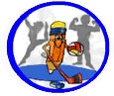

Учителя физической культуры
Аюпов А.С.

Спортивная игра «Я-Чемпион»
(методическая разработка)

Павлодар 2021

Содержание
- Введение …………………………………………………………………4
- Спортивная игра «Я - Чемпион»………………………………………..6
- Спортивный праздник «Папа, мама и я – баскетбольная семья»…….21

Конкурсы детской спортивной игры «Я - ЧЕМПИОН!»……………..29
- Расписание конкурсов «Я – ЧЕМПИОН »……………………………..36
- Заключение……………………………………………………………….37
- Литература ……………………………………………………………….37

1.Введение
Существует огромное количество игр, но подвижные игры могут заинтересовать не только детей, но и взрослых. В этом методической работе мы поясняем разнообразие игр, выбор велик. Рассмотрим каждую игру в отдельности, также выясним, чем отличается спортивная игра от подвижной. Что это такое? Классификация подвижных игр: игры- сцеплялки, игры на реакцию, игры- перетягивания, догонялки, поисковые игры, спортивные игры, игры с мячом, игры на меткость, игры на воде, прыгательные игры.
Данное методическое пособие составлено на основе личного опыта проведения спортивно-массовых мероприятий внутришкольных, городских, областных среди учащихся общеобразовательных школ. А также выступления учащихся школы на телевизионных республиканских играх «Я-Чемпион» в городе Петропавловск, г. Щучинск.
Цели:
- Пропаганда спорта, как альтернатива негативным привычкам;
- Создать праздничное настроение;
- Пропаганда здорового, активного образа жизни;
- Выявление талантливых детей.
Задачи:
- Образовательная – Научить детей проявлять свои индивидуальные возможности, привить им стремление к физическому самосовершенствованию;
- Воспитательная – Воспитывать чувства коллективизма, товарищества, взаимовыручки, «здоровый дух соперничества». Привлекать ребят к систематическим занятиям физической культурой;
- Оздоровительная – Укрепить здоровье учащихся. Развить у ребят наблюдательность, сообразительность, находчивость, ловкость, быстроту.

Формы организации деятельности детей: Взаимодействие с одноклассниками (в том числе с учителем) в процессе разрешения коммуникативных задач.
В пособии дано описание различных комбинированных эстафет для разностороннего физического развития детей. Разработанные спортивные эстафеты рекомендуем использовать как на занятиях по физической культуре так же и во время проведения спортивно-массовой работы. В сценариях проведения спортивных мероприятии рекомендуем использовать нестандартное оборудование, что позволит разнообразить эстафеты. Основной целью данного методического пособия является внедрение здоровьесберегающих технологии, укрепление здоровья учащихся, повышение уровня физической подготовленности, воспитание коллективизма и дисциплинированности.
Данное методическое пособие широко используется учителями физической культуры в средней общеобразовательной профильной школе № 41 при организации подвижных игр, игровых упражнений и спортивной игры «Я – Чемпион!».

2.Сценарий спортивной игры
«Я - ЧЕМПИОН»
Цели и задачи:
- укрепление здоровья детей, воспитание осознанной необходимости в физическом совершенствовании;
- привлечение к занятиям подвижными играм и спортом максимальное количество учащихся;
- развитие у учащихся физических качеств: ловкости, меткости, быстроты реакции, выносливости, скоростных качеств;
- пропаганда здорового образа жизни и организация культурно-спортивного досуга детей;
- воспитание лидерских качеств, умение взаимодействовать в команде.

ПРОГРАММА ИГРЫ:
1. Выход и парад участников под музыкальное сопровождение. Построение.
2. Приветствие. Представление жюри соревнования. Представление команд (название и девиз).
3. Игры – эстафеты, выполнение заданий.
а) разминка
б) малая эстафета
в) конкурс капитана
г) командный конкурс
д)финальная эстафета
4. Показательные выступления лучших спортсменов школы
5. Подведение итогов. Награждение.
В команде участвует 10 человек (5 мальчиков и 5 девочек + 2 запасных игроков).
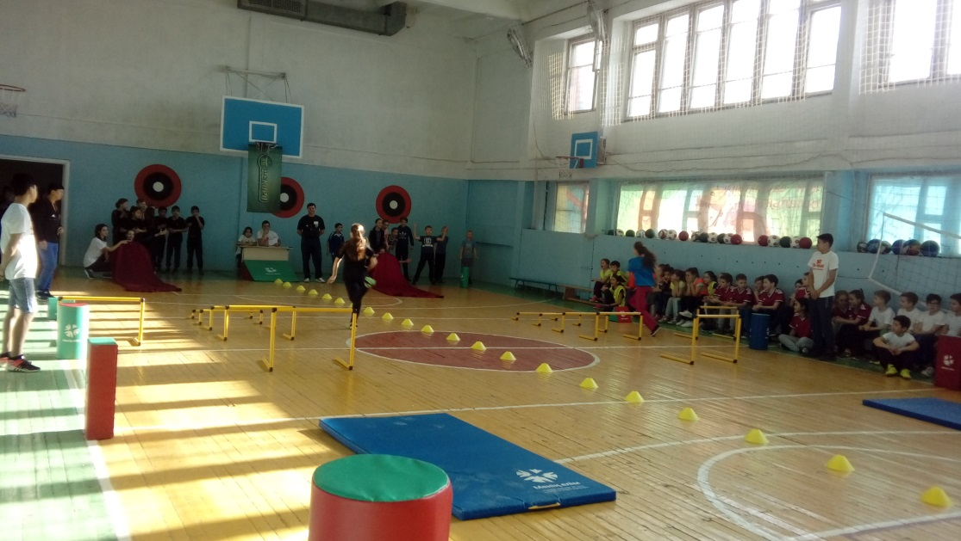

Рис. 1
Первое задание:

Разминка
Инвентарь: фишки, кегли, кубики, гимнастическая скамейка

Варианты
а) «Перебежки с предметами»
На дистанции 10 метров через два метра ставятся пять предметов (фишки, кегли, кубики), с одной стороны площадки стоят девочки, а с противоположной – мальчики. Первый участник – мальчик стартует, на дистанции собирает 5 предметов, передает их девочке, девочка, пробегая дистанцию, расставляет 5 предметов и т.д. Эстафета продолжается до сих пор, пока мальчики не поменяются местами с девочками. (рис.1)
б) «Канавка»
На противоположенной стороне площадки, на скамейке стоят кегли. Каждый участник, добегая до «канавки» должен достать фишку, бегом высунуться и передать эстафету участнику. Ученик, который наступает в «канавку», получает штрафное очко. Побеждает та команда, которая быстрее перенесет все кегли.
в) Бег в валенках по дистанции, на рубеже выполнение пяти прыжков на скакалке, возвращение на линию передачи эстафеты.
г) Бег с мешочками на голове по дистанции, передача мешочков за линией финиша.
д) Эстафета «Дружба»
Капитан команды с эстафетной палочкой стартует с противоположной стороны от команды. Добегает до первого участника берет его и вместе с ним бежит назад. Оставляет его на линии старта и возвращается за следующим игроком и так до последнего. Так поочередно он «переводит» всю команду (за разрыв связки «капитан-палочка-игрок», штраф сек.).
е) «Собери пирамиду»
Перед командами на другой стороне спортивного зала стоят пирамиды из кубов. По сигналу первый участник бежит до пирамиды, снимает верхний куб, несет его за отмеченную линию (метров) и возвращается к своей команде, передает эстафету другому участнику. Другой участник бежит и выполняет тоже со следующим кубом и так до тех пор, пока все кубы не будут перенесены в другое место. А следующие участников должны поставить кубы в таком порядке, в котором они стояли первоначально. Учитывается время прохождения этапа.
Инвентарь: комплекта пирамид по 5 кубиков.
ж) «Раз дощечка, два дощечка»
Команды делятся на две группы по 5 человек. Одна группа из 5 человек переходит на другую сторону, напротив своей команды. В руках у первого участника две дощечки, по сигналу он начинает по дощечки переступать до участника своей команды, который стоит напротив и передает ему дощечки ,тот в свою очередь начинает передвигаться в противоположенную стороны до стартовой линии и передает дощечку другому участнику. И так до тех пор, пока 2 группы из одной команды не поменяются местами. Переход строго по дощечкам (штрафные баллы). Учитывается время прохождения.
Инвентарь: 4 дощечки размером 20*30 см.

з) «Играем в хоккей»
Перед командами вертикально стоят 3 стойки. По сигналу первый участник ведет клюшкой, обходя все стойки, доходит до отмеченной линии и так же возвращается, обратно передав клюшку другому участнику. Учитывается: обязательное прохождение между стойками, время прохождения этапа всей команды.
Инвентарь: 2 клюшки для игры в хоккей на траве, теннисный мячик, 6 стоек.
Конкурс оценивается:
1 место – 3 балла
2 место – 1 балл
ничья – по 2 балла
Штрафные очки начисляются: если игрок начинает эстафету раньше, если не собирает или теряет предметы.

Второе задание:

Малая эстафета
Варианты:
а) «Змейка»
Пять обручей связаны между собой, два запасных игрока держат их. Участник пробегает зигзагами в обручи до лицевой линии, там выполняет 10 прыжков через скакалку, оставляет ее на линии, назад возвращается так же зигзагом в обручи, передает эстафету.
б) «Скейтбордист»
Участник выполняет прыжки на большом надувном мяче до лицевой линии. Оставив мяч на линии, берет скейтборд и, лежа на животе, отталкиваясь руками, по прямой возвращается на линию старта и передает эстафету. Следующий участник на скейтборде едет до лицевой линии, оставляет там скейтборд, берет мяч и на мяче возвращается назад. (рис. 3)
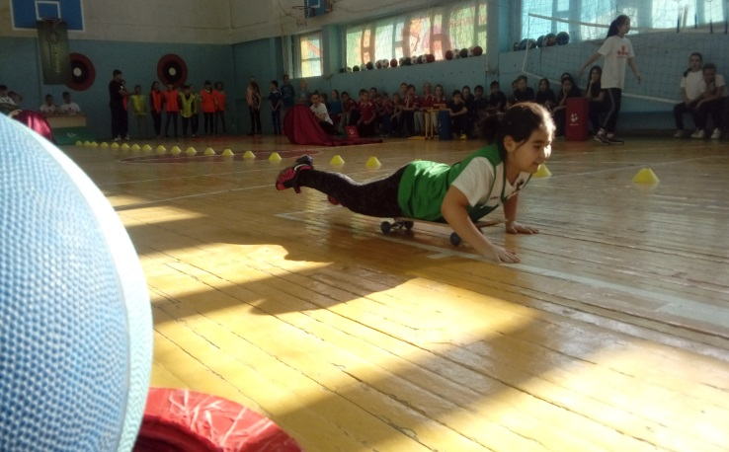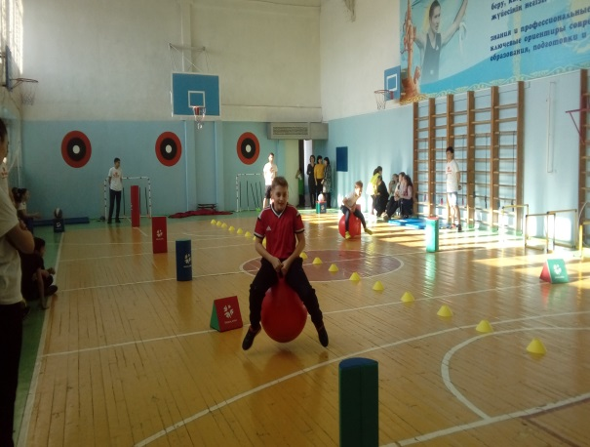
Рис.2
в) «Футбол»
Участник с линии старта бежит с ведением мяча, обегая препятствия по траектории «зигзаг» до черты, положив баскетбольный мяч на пол, производит удар по мячу в ворота, которые защищает вратарь – игрок команды – соперника. Берет баскетбольный мяч и сидя в нем, толкаясь ногами, прыгает обратно до линии старта по прямой, где передает мяч следующему участнику. И так до последнего участника.
Инвентарь: обручи, скакалки, скейтборд, большой надувной мяч.
г) «Туннель»
Перед каждой команды на середине зала лежит «туннели». В руках у первого участника мяч, по сигналу участник бежит до «туннеля», пролезает через него, выбегает, кладет мяч в корзину и бежит обратно (пролезая через «туннель»), затем бежит второй участник ,пролезает через «туннель», берет мяч из корзины и бежит обратно, так же пролезая через «туннель», и так пока вся команда не выполнит задание. Учитывается время прохождения всего этапа. (Рис.3)

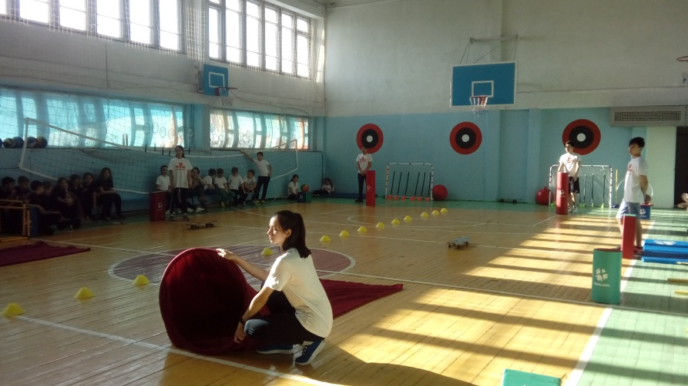
Рис. 3
Инвентарь: 2 «туннеля», 2 волейбольных мяча, 2 корзины.
Конкурс оценивается:
1 место – 3 балла
2 место – 1 балл
ничья – по 2 балла
Штрафные очки начисляются: если игрок начинает эстафету раньше, если не собирает или теряет предметы.
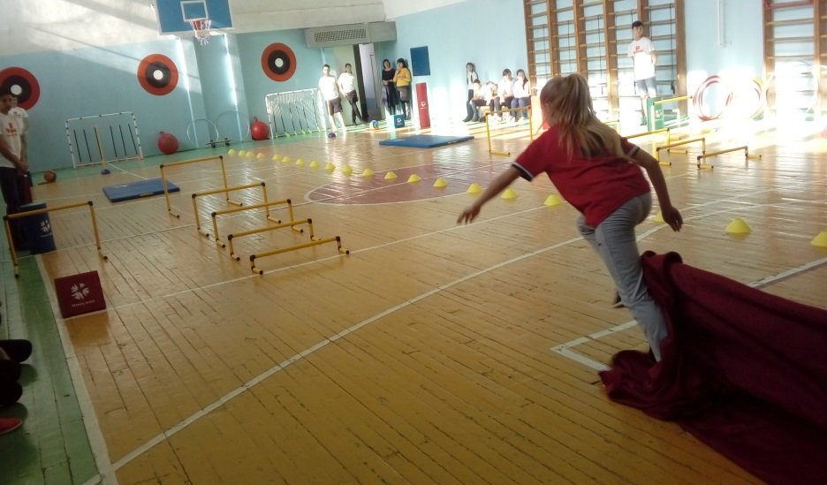
Рис. 4
Третье задание:

Конкурс капитанов
Варианты:
- Прыжки через скакалку на одной ноге за 30 секунд.
- Броски б/мяча в кольцо со штрафной линии за две минуты наибольшее количество попаданий.
- Борьба на руках.
а) капитаны встают в круг, упираются руками друг в друга. Выигрывает тот, кто первым вытолкнет соперника из круга.
б) Армреслинг.
в) «Пройдя лабиринт»: перед командами чертится 2 вертикальные линии и лежат в шахматном порядке 3 набивных мяча (стойки). Капитану завязывают глаза и он по сигналу судьи, с помощью помощника (помощник передвигается свободно, по ходу линии) должен обойти все мячи и выйти из лабиринта за линию финиша. Учитывается время прохождения этапа. Обязательное условие – обойти все мячи.
г) «Боулинг»: на середине зала, на расстоянии 30 см. друг от друга вертикально перед капитанами расставлены по 7 кегли. У капитанов в руках баскетбольный мяч и он должен с 7-ми попыток сбить кегли. Расстояние от линии старта до линии, где стоят кегли 7 метров. Мяч обязательно катить по полу. Побеждает тот, кто больше собьет кеглей. Если мяч, откатываясь, задевает рядом стоящую кеглю, тот учитывается все сбитые.
е) «Силачи »: капитан на скейтборде едет до противоположенной стороны зала, где лежит обруч, а на расстоянии 2-х метров лежит спортивный инвентарь из 7-ми предметов (кубику, кегли…). Капитан должен встать со скейтборда и перенести весь инвентарь в обруч, затем на скейтборде вернуться на линию, откуда он стартовал.
Инвентарь: скакалка, б/мяч, стол для армрестлинга.
Конкурс оценивается:
Выигравший капитан в поединке получает 2 очка, проигравший – 1 очко. Побеждает тот, кто за три конкурса набирает наибольшее количество баллов.
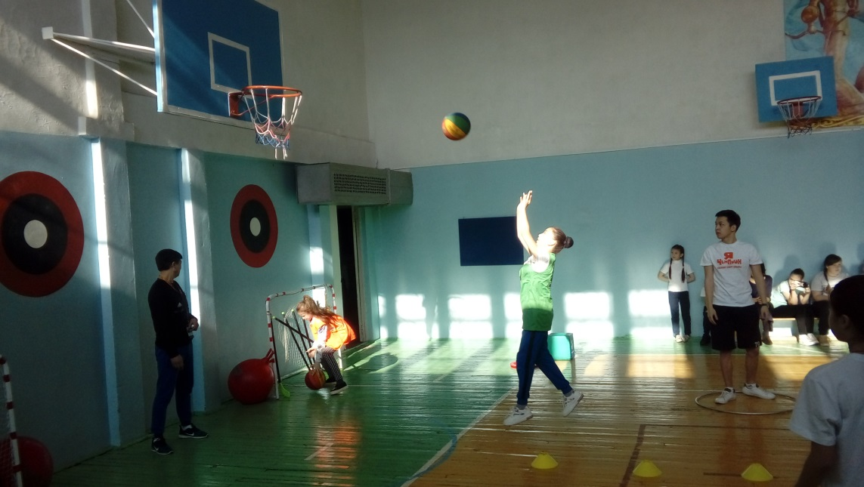
Рис. 5
Четвертое задание:
Командное.
1-й конкурс. «Сороконожка»
Варианты:
а) Команда стоит с одной стороны площадки, два участника с другой стороны в затылок друг другу. Быстрым шагом начинают синхронную ходьбу к команде, к ним присоединяется третий участник и т.д. пока в колонну не выстроится вся команда и не пройдет эту дистанцию. Команда должна стоять в колонну по одному и шагать синхронно.
Б) Пять девочек стоят в колонну по одному с одной стороны площадки. Пять мальчиков стоят в колонну по одному с другой стороны площадки. Девочки начинают синхронную ходьбу до противоположной стороны, когда последняя из участниц пересекает линию, ходьбу начинают мальчики. Выигрывает та команда, которая пересекает финишную прямую линию первой.
Инвентарь: скакалка или веревочки, ф/мяч, ф/ворота.
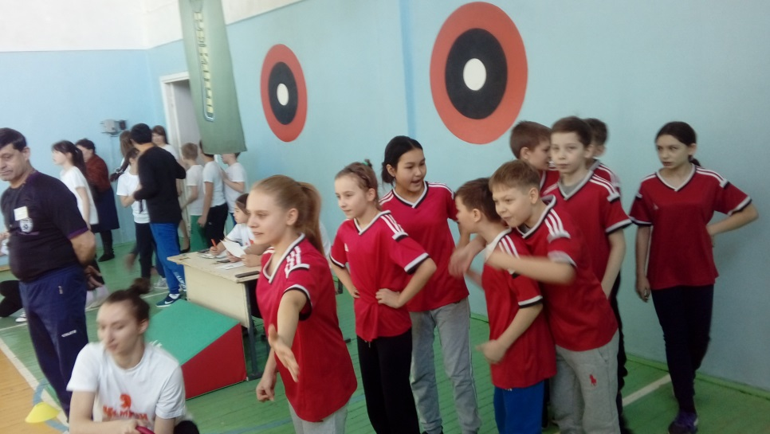
Рис. 6
2-й конкурс. Мини – футбол
Варианты:
а) В футболе учувствует 5 игроков: 3 девочки и два мальчика. Игра проходит без вратаря. Продолжительность игры 5 минут. Выигрывает та команда, которая успевает за время игры забить больше голов.
Б) Мини – футбол. Участвует 5 игроков. Игра ведется со связанными ногами ниже колен.
3-й конкурс. «Вратарь»
Варианты:
От каждой команды выступает 5 мальчиков. Ребята поочередно обводят футбольным мячом 4 препятствия, установленные одно от другого на расстоянии 2,5 м., и от последнего препятствия, находящийся в 4-5 м. от ворот, производит удар по воротам для ручного мяча (каждый участник имеет права на один удар, в воротах вратарь соперника).
4-й конкурс. «Чехарда»
Варианты.
Две команды выстраиваются рядом на расстоянии 3-5 м. одна от другой. В каждой команде ребята стоят в затылок на расстоянии пяти шагов друг от друга. По команде «Марш» ребята стоящие сзади, бегут, перепрыгивают «Чехардой» через всех своих товарищей и останавливается в пяти шагах от первого игрока. Перепрыгнув через стоящего первым в группе участник громко произносит «Есть». Поэтому сигналу начинает прыгать последний участник в команде. Побеждает та команда, первой закончившая прыжки.
5-й конкурс. «Ловкие баскетболисты»
Инвентарь: баскетбольный мяч, корзина напольная.
Чертятся два круга. Внутренний круг-малый (баскетбольный) и большой вокруг него на расстоянии 2 метра. В центре малого круга стоит корзина для бросков мячом. Между малым и большим кругом стоят защитники одной команды (3 человека), за большим кругом стоят нападающие из команды соперников (4 человека). Игра состоит из 2-х таймов по 1,5 минуты, после 1-го тайма команда защиты меняет 3-х защитников, а команда нападающих делает замену четверным нападающим игрокам. Через 3 минуты команды меняются местами. Задача команд как можно больше забить мячей в корзину. Общее время игры 6 минут.
Инвентарь: баскетбольный мяч, корзина напольная.
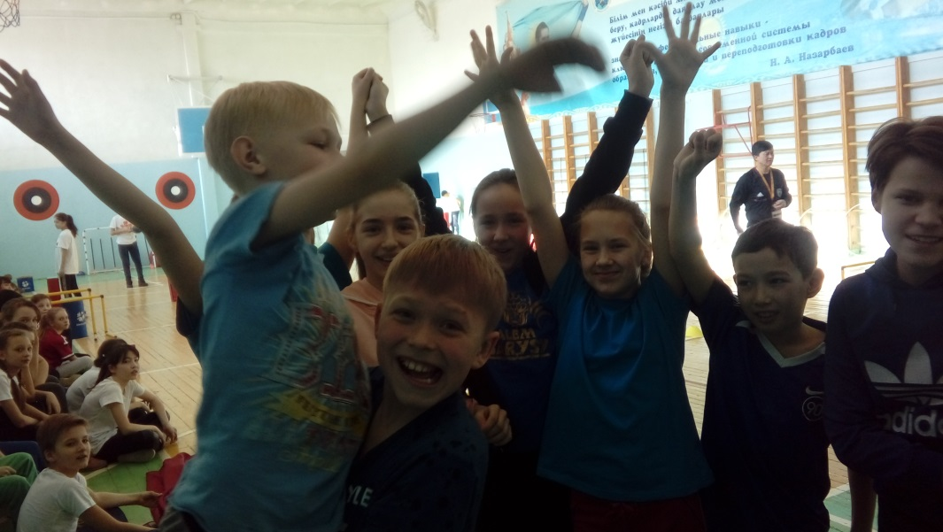
Рис. 7
Пятое задание:

Семейные эстафеты

«Дружная семья»:
Напротив каждой команды на полу в спортивном зале выстроены шахматные фигуры. Папа на старте в обруче, по сигналу папа бежит до стойки, оббегает ее, возвращается за мамой, они вдвоем в обруче бегут до стойки, возвращаются за ребенком, у которого в руках ведерко, втроем в обруче бегут до стойки, оббегают ее и бегут к тому месту, где стоят шахматы. Не вылезая из обруча, собирают шахматы и возвращаются на то место, откуда стартовали. Учитывается время прохождения дистанции.
Инвентарь: 6 стоек, 2 клюшки, 2 шайбы.

«Играем в хоккей всей семьей»:
По залу в шахматном порядке расставлены стойки. Папа отправляется с места старта с клюшкой в руках, на полу шайба. По сигналу папа обводит клюшкой шайбу через все стойки до отмеченной линии и возвращается обратно, передав клюшку маме, мама также обводит все стойки и возвращается обратно, передает клюшку ребенку, ребенок также проходит этот этап. Учитывается время прохождения дистанции всей семьей.
Примечание: обязательное условие – обходить все стойки.
Перед финальной эстафетой – показательные выступления лучших спортсменов школы (акробаты, волейболисты, баскетболисты).
Инвентарь (на две команды): 20 шахмат, по 10 на каждую команду, два обруча, две стойки, два ведерка.
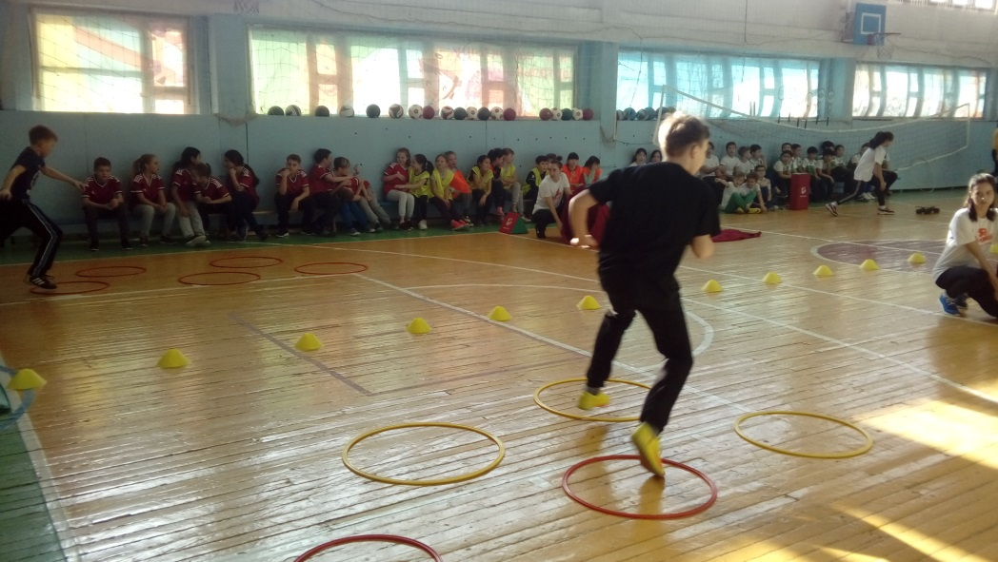
Рис. 8

Шестое задание
Финальная эстафета
Первый вариант:
Инвентарь: обручи.
1 этап. «Кочки» (один участник). Обручи по прямой раскладываются виде кочек так, чтобы участник мог допрыгнуть от обруча до обруча. Задание выполняется до линии и назад. (Рис. 8)
2 этап. «Ныряй в обруч» (два участника). Один участник катит обруч, второй пробегает в обруч до линии. Там они меняются местами, второй катит обруч, первый пробегает в обруч.
3 этап. «Лесенка» (четыре участника). Три участника встают в колонну с дистанцией один шаг. В правой руке держат обруч, четвертый участник проходит в обручи. Участники с обручами постоянно меняются местами. Участник под №3 продвигается и встаёт впереди участника №1, участник №2 переходит и встает впереди участника №3 и т. Д. лицевой линии и назад.
4 этап. «Колечко» (два участника). Участники встают в один обруч, держа его руками. Бегом в обруче до лицевой линии и назад.
5этап. «Собери юбочку» (один участник). Участник держит в руках пять обручей. На дистанции участник раскладывает по прямой пять обручей через 1,5-2 метра до лицевой линии. Назад собирает обручи, вставая в них и держа обручи руками.
Инвентарь: обручи.
Оценка первого варианта финальной эстафеты:
1 место – 3 балла
2 место – 1 балл
ничья – по 2 балла
Штрафные очки присуждаются за неправильное выполнение, или за начало эстафеты раньше времени (+3 секунды к общему времени).
Второй вариант:
1 этап. «Бегающий краб» (1 участник). Передвижение, в упоре сидя, руки сзади, спиной вперед. На животе участник держит баскетбольный мяч. Передвигаясь до лицевой линии, выполняет бросок в кольцо, подбирает мяч и возвращается назад.
2 этап. «Гонки Тянитолкаев» (два участника). Один участник лицом вперед, другой – спиной, сцепившись локтями. Пробежали до линии, теперь все поменялись: вперед смотрящий стала другая голова «Тянитолкая».
3этап. «Скейтбордист» (один участник). Преодоление участка до «рубежа стрельбы» на скейтборде, лежа на животе. С «рубежа стрельбы» участник бросает дротики в мишень с надутыми шариками, после чего возвращается на старт. (Рис. 9)
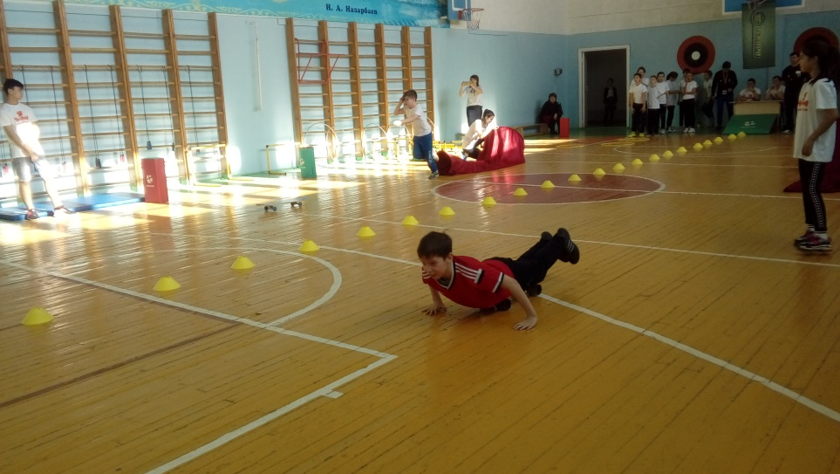
Рис. 9
4 этап. «Жонглер» (один участник). Участник, передвигаясь до линии выполняет вращение б/мяча вокруг туловища, выполняет бросок в кольцо и возвращается, выполняя то же задание.
5 этап. «Скакалочка» (два участника). Участники держат длинную скакалку, начиная синхронные движения, выполняют прыжки через скакалку до линии и назад.
6 этап. «Бег парами» (два участника). Участники стоят спиной друг к другу, между ними шарик. Выполняют передвижения до линии и назад. Если шарик падает, пара начинает движение с того места, где упал шар.
7 этап. «Ролики». Преодоление участка на роликаз.
Инвентарь: б/мяч, скейтборд, дротик, ролики, длинная скакалка, шарик.
Оценка второго варианта финальной эстафеты:
1 место – 3 балла
2 место – 1 балл
ничья – по 2 балла
Штрафные очки присуждаются за неправильное выполнение, или за начало эстафеты раньше времени (+3 секунды к общему времени).
За попадания дротиками в цель и за результативной бросок б/мяча в кольцо
(-3 секунды от общего времени).
Третий вариант:
1 этап. «Наездник» (один участник). Скачки, сидя на большом мяче до стойки, ее и обратно возвращаясь таким же образом.
2 этап. «Через скакалку» (один участник). Участник прыгает через скакалку с продвижением вперед и обратно возвращается таким же образом.
3 этап. «Перенеси волан» (один участник). Перенести волан на бамбинтонной ракетке до стойки и обратно вернуться так же, неся волан на ракетке.
4 этап. «Расставь кегли» (один участник). У участника в руках 4 кегли, добежать до обруча, поставить в его кегли (обязательно поставить), без кеглей оббежать стойку и возвращаясь обратно, забрать кегли.
5 этап. «Бег в мешке» (один участник) Участник бежит в мешке до стойке, оббегает ее и также возвращается обратно.
6 этап. «Футболист» (один участник, две стойки, ставят запасные игроки).
Участник ведет футбольный мяч между стойками, добегает до линии и возвращает таким же образов.
7 этап. «Из обруча в обруч» (один участник). В руках у участника 2 обруча, он перепрыгивает (любым способом) из обруча в обруч до отмеченной линии, обратно возвращается бегом, обручи держит в руках.
8 этап. «Удержи мяч» (папа, мама, ребенок). Ребенок едет на самокате, объезжает стойку и таким же образом возвращается обратно. Затем папа, у которого в руках 3 баскетбольного мяча, бежит свой этап, стараясь не уронить мячи, а мама его подстраховывает (если мяч падает, она поднимает и кладет папе в руки).
9 этап. «Победный флажок» (один участник). В руках у участника флажок, он бежит до стойки, оббегает ее и возвращается обратно (поднимает флажок вверх).
Оценка третьего варианта финальной эстафеты:
1 место – 3 балла
2 место – 1 балл
ничья – по 2 балла
Штрафные очки присуждаются за неправильное выполнение, или за начало эстафеты раньше времени (+3 секунды к общему времени).
Пока жюри подводит итоги соревнований показательные выступления лучших спортсменов школы
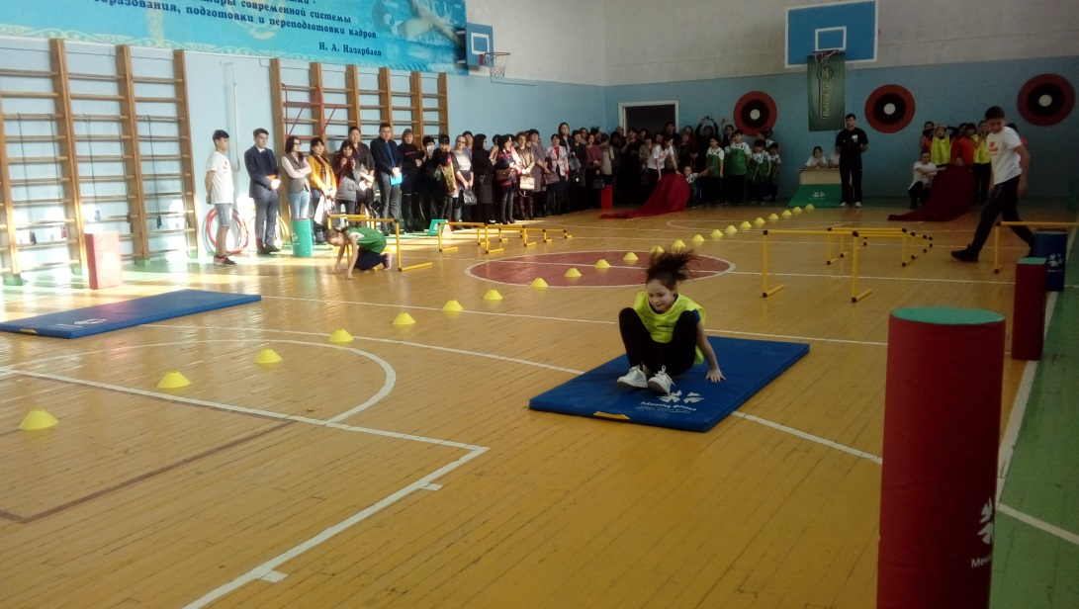
Рис. 10
Подведение итогов.
Награждение участников соревнований.

3.Спортивный праздник
«Папа, мама и я – баскетбольная семья!»
Программа:
- «Семейные старты» - стартуем вместе (с элементами баскетбола).
- Игры – эстафеты, викторина, аттракционы для зрителей – болельщиков.
- Показательные выступления лучших баскетболистов школы.
- Подведение итогов. Награждение.
Ведущий: Добрый день, дорогие наши гости, участники праздника, учителя и учащиеся школы!
Мы рады видеть вас в этом зале. Сегодня у нас праздник молодости и здоровья! Праздник баскетбола! (знакомство зрителей, участников баскетбольного праздника со своими помощниками, судьями, жюри.)
А сейчас пришло время знакомства с участниками семейных стартов (рассказываю о родителях и их детях).
Начинают игры – эстафеты дети.
Конкурсы оцениваются:
Оценка второго варианта финальной эстафеты:
1 место – 3 балла
2 место – 1 балл
ничья – по 2 балла
Штрафные очки начисляются: если игрок начинает эстафету раньше, если не собирает или теряет предметы.
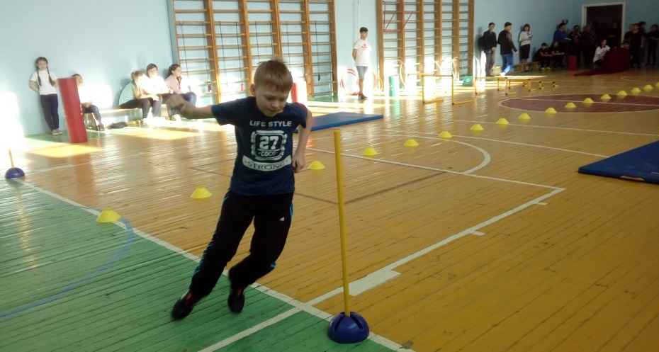
Рис. 11
Ведущий: У нас проблем со спортом нет –
Мы его любители,
И физкультурой каждый час
Заниматься любим.
Происходит это так…

Первый конкурс.

Эстафета с ведением
До указателя – ориентира ведение правой рукой, возвращение в стартовфй городок – ведение левой рукой.
Выигрывает команда, первая закончившаяся эстафету.
Примечание. Если мяч потерян, ведение начинается с того места, где бы потерян мяч.

Второй конкурс.
«Слалом» (фигурное ведение)
По сигналу дети и родители, ведя мяч одной рукой, обводят препятствия на слаломном участке и тем же способом возвращаются назад, передавая эстафету. Побеждает команда, первой закончившая эстафету.

Третий конкурс.
«Передал - беги»
Задание. Передача мяча двумя руками от груди.
Дети с мячами в руках становятся напротив своих команд в трех метрах. Место, где стоят дети, родители (папа и мама), очерчивается.
По сигналу дети передают мамам мяч двумя руками от груди. Поймав мяч, мама передает его обратно ребенку и быстро становится у него за спиной. Зачем ребенок передает мяч папа, тот выполняет то же задание, сто и предыдущий участник команды, Заканчивается игра тогда, когда все члены команды перебежали за спину ребенка и встали в колонну, а сам ребенок, поймав мяч от последнего игрока, поднял его вверх.
Побеждает команда, закончившая передачу мяча первой.

Четвертый конкурс.
«Передал – убегай!»
Задание. Передача мяча с отскоком от пола (далее как в третьем конкурсе).

Викторина для зрителей
Вопросы:
- От каких слов произошло название «баскетбол»? (От английских слов «баскет» - корзина и «бол» - мяч.)
- Какой мяч самый тяжелый – футбольный, волейбольный или баскетбольный? (Баскетбольный.)
- Где впервые начали играть в баскетбол? (США.)
- Сколько раз можно вести мяч? (Один.)
Награждение сувенирами за каждый вопрос.

Пятый конкурс.
«Снайперы»
Судьи – помощники напротив каждой команды держат на вытянутых руках «баскетбольные корзины», изготовленные из малых обручей. Расстояние 3-4 м.
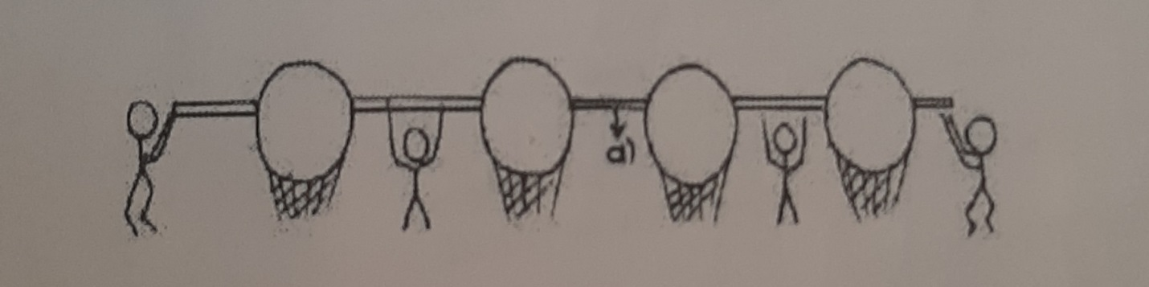
а) – трубка от лыжных палок крепится болтиками к обручам
По сигналу участники команд выполняют штрафные броски в кольцо – обруч (по два броска). Первая команда в первые два кольца, вторая до 2-х два кольца. За каждое попадание 1 очко. Побеждает команда, набравшая наибольшее количество очков.

Шестой конкурс.
«10 передач»
Семьи становятся треугольником в разных сторонах площадки.
По сигналу ребенок передает мяч маме, мама – папе, папа – ребенку. Это считается одной передачей. Игра продолжается до тех пор, пока не будет выполнено 10 передач.
Если кто-нибудь из членов семьи роняет мяч, он должен поднять мяч и продолжить передачу.
Выигрывает команда, игроки которой быстрее закончат передачи.
Дети считают вслух, судьи-счетчики стоят рядом с командами и следят за счетом и передачами.
Примечание. После того как сделано 10 передач, ребенок поднимает мяч вверх.
«Быстрые и ловкие»
Инвентарь: два цветных кубиков, скакалка.
Награждается самый быстрый и ловкий.
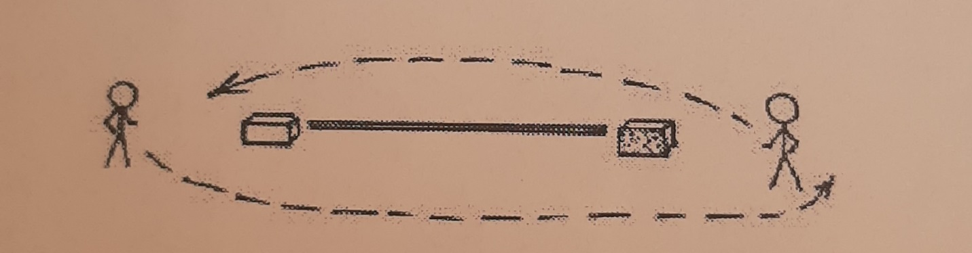
На каждой тумбе лежат по скакалке. Дети стоят с противоположенной стороны тумбы. По сигналу дети бегут к своим кубикам и стараются первыми выдернуть скакалку.
Ведущий: В спорте нет путей коротких
И удач случайных нет,
Все мы формулы побед.
Это стойкость и отвага
Сила рук и зоркость глаз,
Это честь родной семьи, окрыляющая нас.
Седьмой конкурс.

Эстафета с передачей мяча в парах и ведением
Напротив каждой команды около указателя – ориентира лежит по одному бвскетбольному мячу.
По сигналу первая пара (мама и ребенок) делает передачу мяча друг другу в движении от груди двумя руками, добегает до указателя – ориентира, и мама остается. Ребенок берет второй мяч и начинает одновременно ведение двух мячей правой и левой рукой на линии старта. Там он отдает один мяч папе, и они вместе начинают ведение своих мячей к маме.
Побеждает команда – семья, первой закончившая игру – эстафету.

Восьмой конкурс.

Гонка мячей над головой и между ног
По сигналу играющие передают мяч над головой двумя руками. Папа, получив мяч, бежит вперед, встает перед своей командой и передает мяч следующему игроку. Когда дети снова окажутся впереди, начинается передача мяча между ног и эстафета – игра повторяется так же, как и с мячом над головой. Когда дети снова окажутся впереди своих команд, они поднимают мяч вверх.
Побеждает команда, закончившая игру – эстафету первой.

Викторина для участников игры
Вопросы:
- Ты ведёшь мяч. Как нужно это делать, чтобы хорошо видеть свободного товарища по команде у корзины и вовремя передачи ему мяч? (Вести мяч, не глядя на него. Смотреть вперед, на площадку.)

Чем отличается мини – баскетбол от баскетбола? (Высотой баскетбольной корзины; разное игровое время; размером баскетбольного мяча и весом.)
- Что означает правило «тридцати секунд»? (Команда, завладевшая мячом, в течении 30 сек. должна забросить его в корзину.)

Награждение за викторину

Девятый конкурс.

Челночный бег с мячом
Расстояние между линиями пять метров. На противоположной стороне лежат два набивных мяча. По сигналу дети бегут к своим мячам, берут один и возвращаются к своей команде, оставляя второй мяч за линии старта. Затем быстро бегут назад, берут мяч и, возвращаются, передают его маме. Мама, пробежав отрезок пути, оставляет мяч у указателя – ориентира и быстро возвращается за вторым. Оставив второй мяч у указателя – ориентира, мама возвращается к команде и передает эстафету (рукой) папе. Папа переносит мячи по одному на линию старта.
Выигрывает команда, первой закончившая эстафету.

Показательные выступления лучших баскетболистов школы
Программа:
- жонглирование одним и двумя мячами;
- ведение мяча (повороты, переводы мяча перед собой, за спину);
- финты между ногами и т.д.
Награждение за показательные выступления.
Ведущий: самые справедливые и честные судьи подвели итоги баскетбольного праздника. Им слово.
Примечание. После каждого конкурса (игры - эстафеты) на табло аоявляется счет, очки команды.
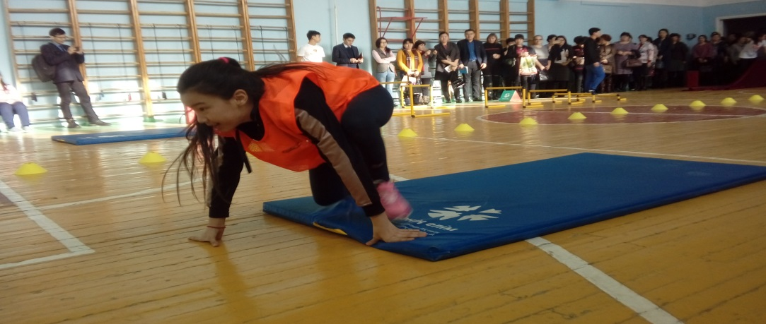
Рис.12
Награждение.

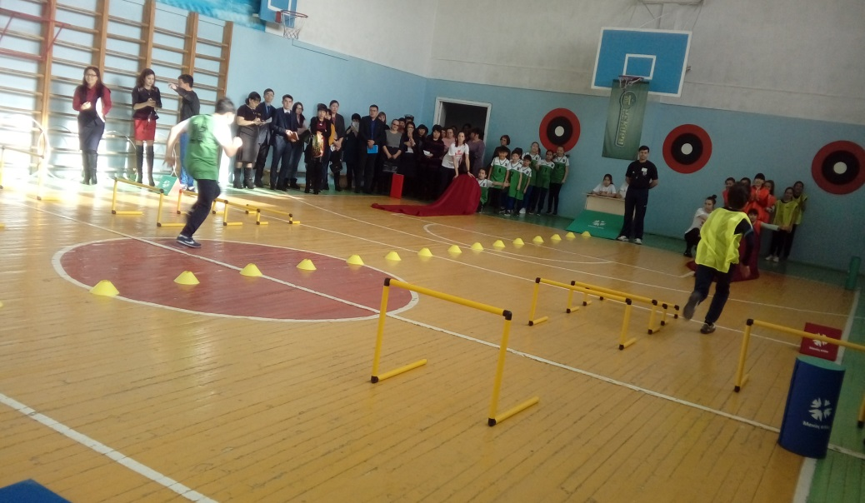
Рис. 13
Ведущий: В борьбе закаляется крепкая воля,
И наши сердца горячи.
Кто смотрит на вещи уныло и хмурно,
Пусть примет наш добрый совет –
Получше, надежней дружить
С физкультурой,
В ней юность вечный секрет!
Успехов вам во всех ваших делах и начинаниях!
Зоровья вам, счастья!
До новых всреч!!!
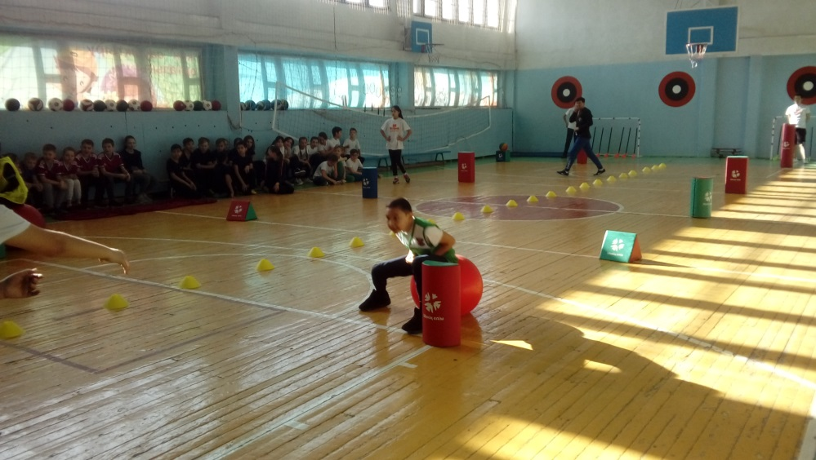
Рис. 14

4.Конкурсы детской спортивной игры «Я - ЧЕМПИОН!»
Примечание. Каждая победа в первых четырех играх конкурсов дает команде 3 секунды форы на старте финальной эстафеты. По итогам четырех квалификационных конкурсов определяется общая разница заработанных командами секунд. Именно с этой разницей во времени команды стартует на Финальной эстафете игры. Победителем игры считается команда, пришедная на финиш финальной эстафеты первой.
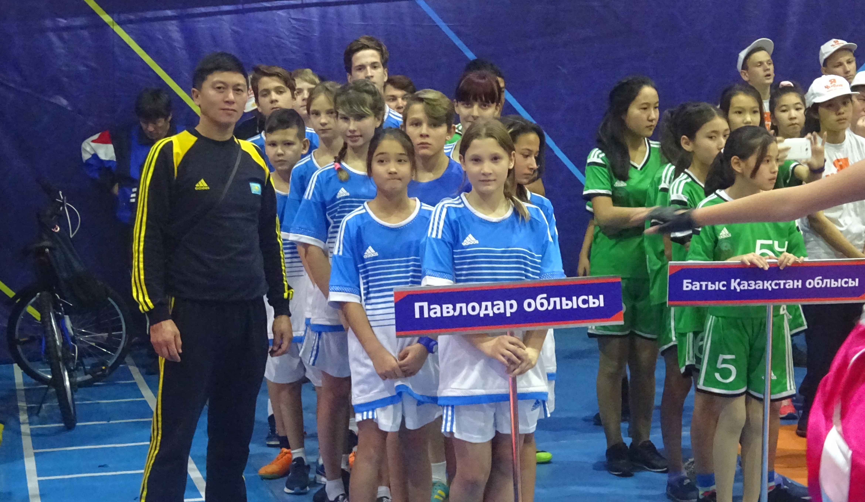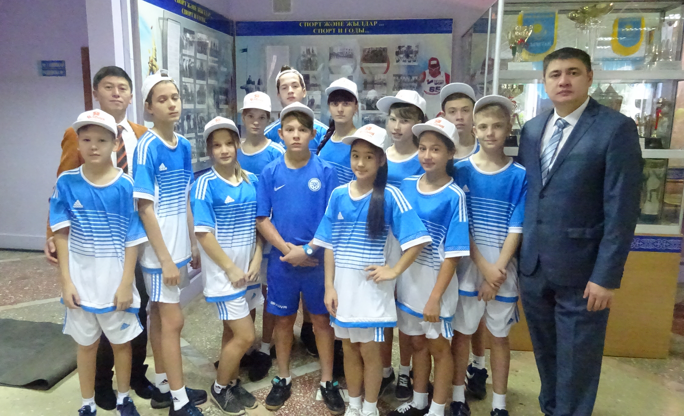

1. «Многоборье – 1 » или «Силовое многоборье»
Участник начинает движение со старта, делает кувырок на гимнастическом мате, далее разворачивается и ловит мяч, который ему кидает в след со стартовой позиции «подающий на старте». Далее бежит с мячом в руках, строго по оранжевой беговой дорожке, (уход – заступ с дорожки штрафуется 1 дополнительной секундой) в направлении промежуточного финиша. На середине площадки его встречает преграда в виде игрока соперника одетого в костюм сумоиста, который пытается преградить ему путь. Задача игрока проскочить этого соперника и двигаться дальше. Игрок может столкнуться с «сумоистом-соперником», падение «сумоистом-соперником» дает команде «бонус», минус 5 секунды от общего времени. После прохождения «сумоистом-соперником» игрок делает кувырок на еще одном гимнастическом мате, добегает до туда, оббегает его, и возвращается на линию старта, делает кувырок на гимнастическом мате, далее снова встреча с «сумоистом-соперником», снова кувырок и приход на финиш, где он передает мяч и эстафету другому участнику команды. Каждое падение мяча «штрафуется» 2 секундами плюс к общему времени прохождения эстафеты.
Инвентарь: регбийный мяч – 2шт., костюм сумаиста – 2 шт., мат гимнастический – 2шт., кубы – 2шт.
2. «Многоборье – 2 »
Участник, лежа на скейте, преодолевает горку, проезжает под препятствием, затем делает кувырок на мате, обегает вокруг куда и возвращается на финиш прыгая в мешке, где передает эстафету другому участнику, который проходит эстафету в обратном порядке сначала прыгая в мешке, затем обегает куб, делает кувырок на мате и преодолевает горку лежа на скейте. Сбитая планка «штраф» - плюс 2 секунды к общему времени прохождения эстафеты. (Рис.15)
Инвентарь: скейт – 2шт., горка – 2 шт., препятствие - 8 шт., мат гимнастический – 2шт., кубы – 2шт., мешки – 2 шт.

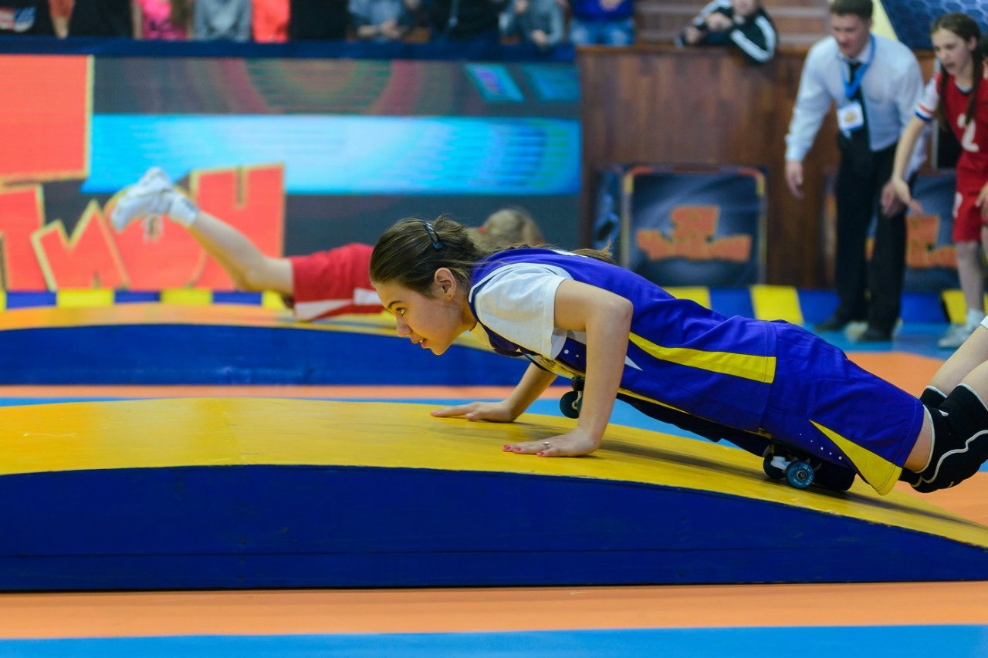
Рис. 15

3. «Скакалка»
Два мальчика, участника команды, крутят веревку – канат, а пять девочек команды прыгают через нее. Побеждает та команда, которая совершит больше прыжков за одну минуту игрового времени.
Инвентарь: веревочная скакалка.
4.»Гиганское колесо»
Участник, находясь внутри большого надувного колеса, передвигается вперед, по принципу «белки в колесе». Дойдя до конца площадки, участниу встает на самокат на самокат и возвращается на нем к старту, где передает самокат следующему участнику команды. Тот, в свою очередь добирается до конца площадки на самокате, где встает внутри большого колеса и, передвигаясь в этом колесе, возвращается к началу эстафеты. И так далее, до последнего члена команды.
Инвентарь: большое надувное колесо – 2 шт., самокат – 2 шт.
5. «Капитанский конкурс» - «Тягач»
Капитаны команд, одетые в специальное петли тянучки, и гигантские ботинки «Гига-боты» тянут друг дуга в разные стороны пытаясь дотянутся и сбить баскетбольный мяч, установленный на стойке напротив каждого капитана. Побеждает, сбивший мяч первым. (Игра до 3х побед.) (Рис. 16).
Инветарь: петли – тянучки – 1шт., стойка для мяча – 2шт., «гигаботы» - 2 пары, мяч баскетбольный – 2шт.
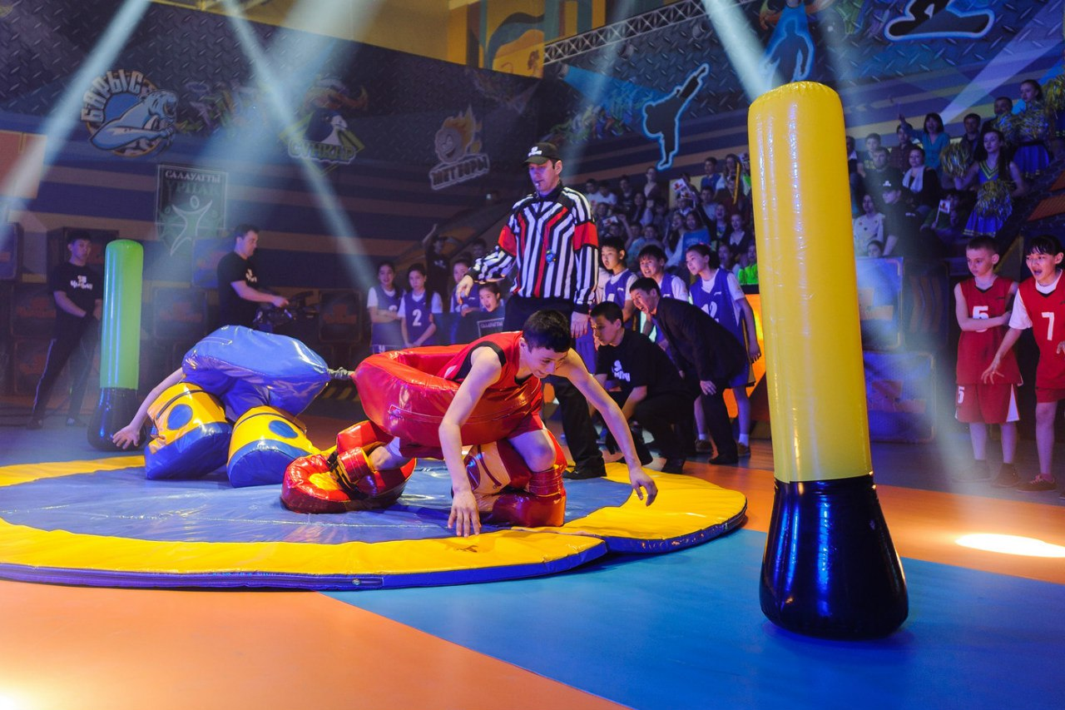
Рис. 16

6. «Капитанский конкурс» - «Бой гладиаторов»
Капитаны команд, стоя на кубах, пытаются сбить с них друг друга мягкими большими «колотушками», (игра до 3-х побед).
Инвентарь: Кубы – 2шт., большие «колотушки» - 3шт., шлем защитный – 2 шт., костюм защитный – 2шт., маты гимнастические – 4шт.

7. «Капитанский конкурс» - «Борьба сумо»
Капитаны команд, одетые в мягкие большие костюму сумоистов выталкивают соперника из круга, (игра до 3-х побед).
Инвентарь: костюмы «Сумо» - 2шт., 2 шлема, татами.

8. «Перетягивание каната»
Участники по 5 мальчиков от команды перетягивают канат до момента, когда последний игрок команды соперника пересекает черту, раздедявшую команды.
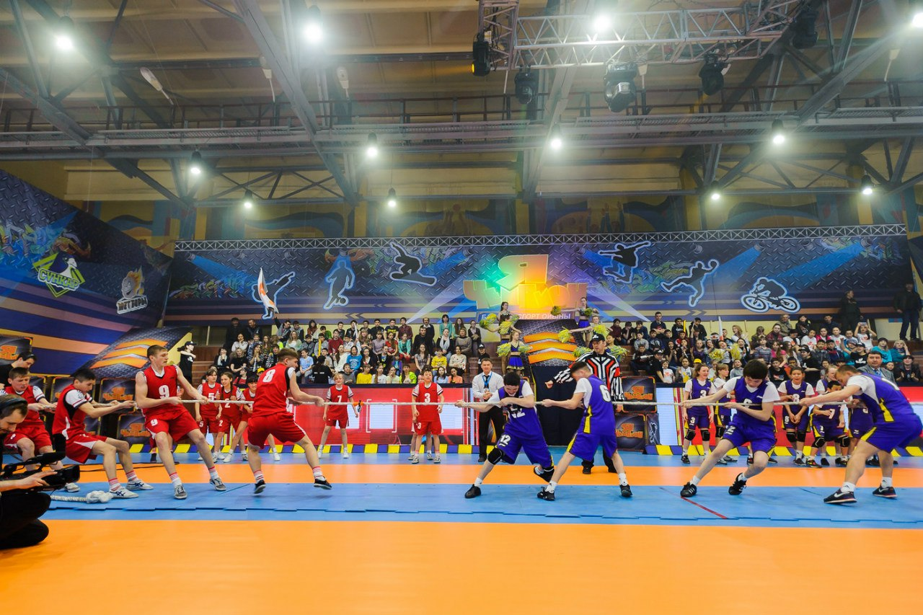
Рис. 17
Инвентарь: канат, помост.

9. «Гигантская гусеница»
Пять участников команды, стоя внутри большой гусеничной ленты, передвигаются к концу площадки. На промежуточной финише пять участников бегут к финишу стоя ногами в одной общей командой «Лыже». Дойдя до начала площадки они передает эстафету следующим пяти участникам команды, которая повторяют все тоже самое только в обратной последовательности.

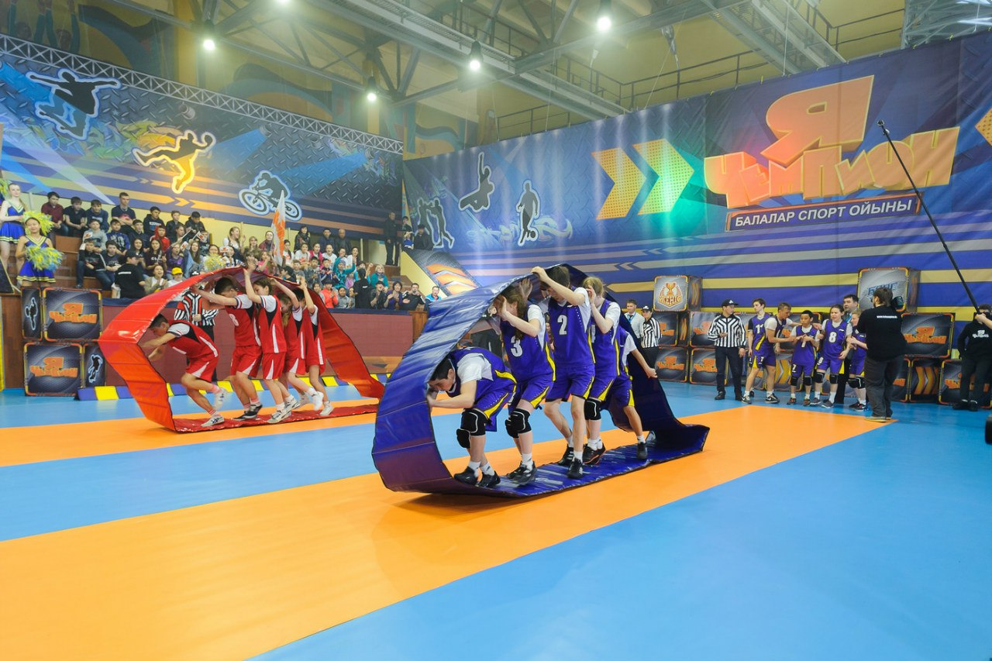
Рис. 17
Инвентарь: Большая гусеничная лента – 2шт., Большая командная «Лыжа».

10. «Бампербол»
В этом конкурсе от каждой команды участвует по пять любых игроков, мальчики или девочки, на которых одевают большие надувные костюмы-шары. Игроки по очереди бегут и с силой толкают телом большое надувное препятствие, затем обегают его строго по направлению к центру площадки и возвращаясь бегом на линию старта передают эстафету следующему игроку. Об бегание препятствия не по направлению к центру штрафуется 2-ми секундами. Когда надувное препятствие достигает промежуточного финиша, судья по дорожке поднимает руку, и участники могут начинать стартовать для толкания его в обратном направлении. Побеждает команда, которая быстрее до толкает надувное препятствие. Игроки, должны принимать участие в конкурсе, исключительно в порядке своих стартовых номеров, 1-2-3-4-5 и далее 1-2-3-4-5. Замена номера игроку, или игрока, в момент проведения конкурса штрафуется 10 секундами к общему игровому времени.
Инвентарь: надувное препятствие – 2шт. бампер-шар – 10шт.
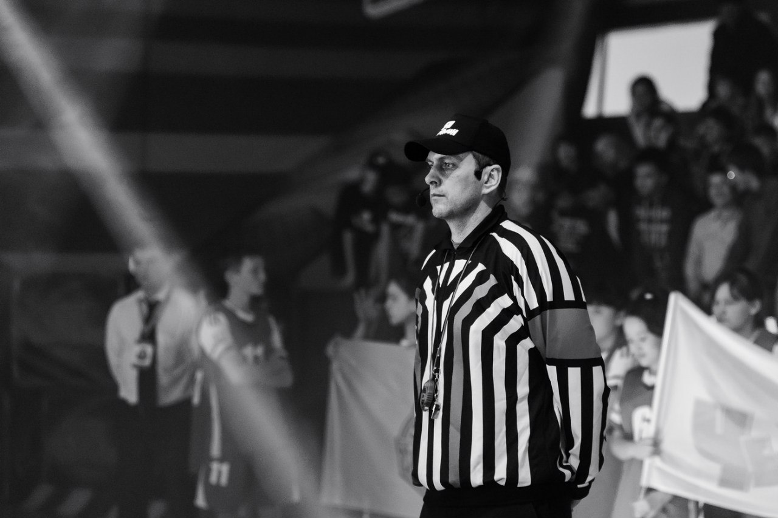
11. «Финальная эстафета»
Решающий конкурс, в котором каждый из участников выполняет строго свое действие. Возможность распределения участников по действиям, остается за тренером команды.
- Самокат. Первый участник на самоке объезжает «змейкой» кубы и возвращается «змейкой» на линию старта.
- Гига боты. Участник в «Гига-ботах» бежит «змейкой» к промежуточному финишу и «змейкой» назад.
- Ролики. Участник двигается «змейкой» на лориках, при этом клюшкой веред импровизированную шайбу (кубик) и «змейкой» возвращается назад.
- Скейт. Два участника, один лежит на скейте, другой держа его ноги толкает его вперед огибая кубы и «змейкой» возвращаются на лини. старта.
- Мешок. Участник прыгает в мешке «змейкой» к промежуточному финишу и возвращается «змейкой» назад. (Рис. 17)
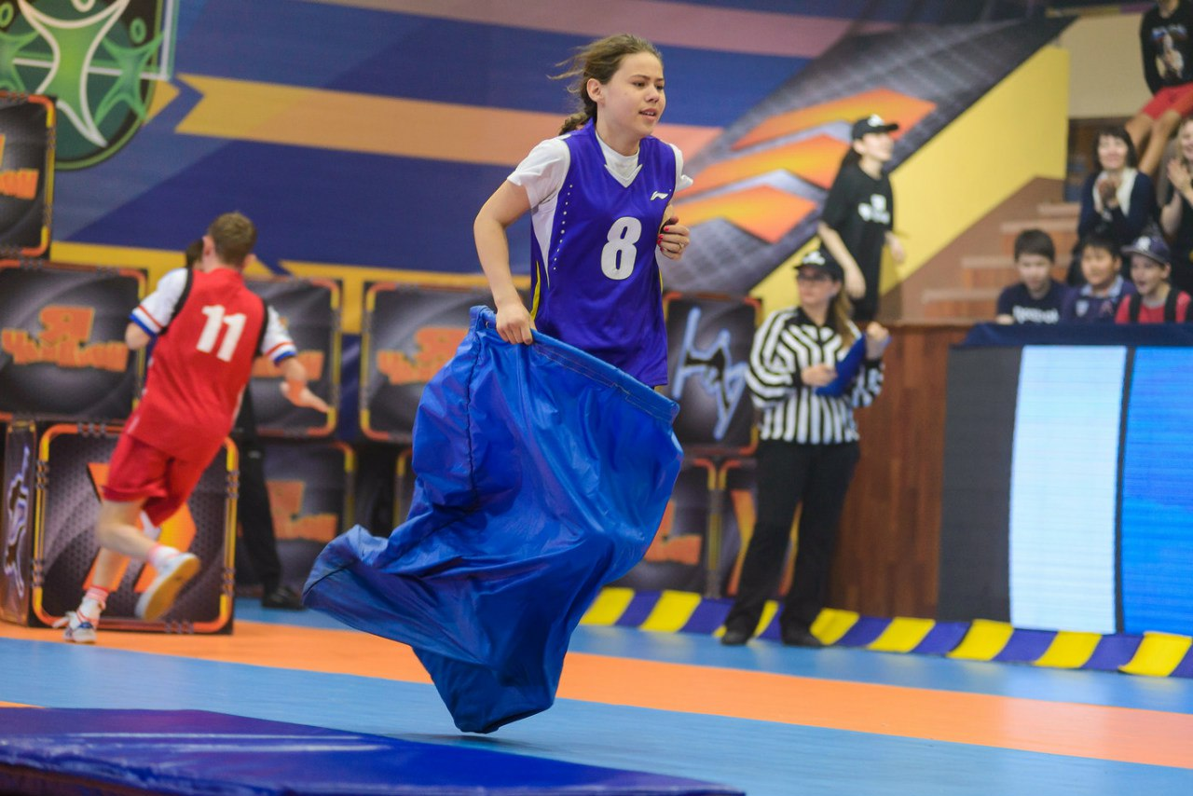
Рис. 17

- Двойка. Один игрок бежит «змейкой» к промежкточному финишу, неся на спине другого игрока. На промежуточном финеше они меняются местами и возвращаются назад, оббегая кубы «змейкой».
- Баскетбол. Мяч баскетбольный. Участник двигается «змейкой» к промежуточному финишу ведя баскетбольный мяч, и возвращается «змейкой» назад.
- Обруч. Участник двигается «змейкой» в направлении промежуточного финиша прыгая через обруч как скакалку, и возвращается «змейкой» назад.
- «Змейка всей командой». Все участники команды бегут «змейкой» взявшись друг за друга, до промежуточного финиша и обратно
Инвентарь: самокат – 2шт., гига боты – 2 пары, мяч баскетбольный – 2шт., скейт – 2шт., мешок – 2шт., обруч – 2 шт., ролики – 2 пары, клюшки для хоккея с мечом – 2 шт., кубики желтые пластиковые – 2 шт.

5.Расписание конкурсов
«Я – ЧЕМПИОН »
1 день 1/8 финала
1 игра | 2 игра | 3 игра | 4 игра
Многоборье 1 | Многоборье 2 | Многоборье 1 | Бампербол
Скакалка | Бампербол | Канат | Скакалка
Гигант. колесо | Гигант. колесо | Гигант. колесо | Гигант. колесо
Гладиаторы | Сумо | Тягач | Гладиаторы
Фин. эстафеты | Фин. эстафета | Фин. эстафета | Фин. эстафета

2 день 1/8 финала
5 игра | 6 игра | 7 игра | 8 игра
Многоборье 1 | Многоборье 2 | Многоборье 1 | Многоборье 2
Бампербол | Канат | Скакалка | Бампербол
Гигант. колесо | Гигант. колесо | Гигант. колесо | Гигант. колесо
Сумо | Тягач | Гладиаторы | Сумо
Фин. эстафеты | Фин. эстафета | Фин. эстафеты | Фин. эстафета

3 день 1/4 финала
9 игра | 10 игра | 11 игра | 12 игра
Гусеница | Гусеница | Гусеница | Гусеница
Канат | Скакалка | Бампербол | Канат
Бампербол | Многоборье 2 | Многоборье 1 | Многоборье 1
Гладиаторы | Сумо | Гладиаторы | Тягач
Фин. эстафеты | Фин. эстафета | Фин. эстафеты | Фин. эстафета

4 день 1/2 финала матч за 3 место и финал
13 игра | 14 игра | 15 игра – 3 Место | 16 игра - ФИНАЛ
Многоборье 1 | Гусеница | Многоборье 1 | Бампербол
Скакалка | Бампербол | Канат | Скакалка
Гигант. колесо | Гигант. колесо | Гигант. колесо | Гигант. колесо
Сумо | Гладиаторы | Тягач | Гладиаторы
Фин. эстафеты | Фин. эстафеты | Фин. эстафета | Фин. эстафета

6.Заключение
Использование в повседневной деятельности подвижных игр и эстафет позволяет выявлять, формировать и закреплять необходимые волевые качества у обучающихся во всех игровых видах спорта.
Игровая методика является эффективным средством повышения качества тактического мышления и активизации волевых качеств учащихся. Применение игровой методики в учебном процессе путём включения специализированных подвижных игр ведёт к оптимизации соревновательного процесса.
Подвижные игры активизируют внимание, повышают эмоциональное состояние, благоприятно влияют на восстановление работоспособности. Они выступают как вспомогательное, дополнительное средство в системе здоровьесбережения обучающихся.

7.Список литературы
- Гриженя В.Е. Организация и методические приемы проведения занятий по подвижным играм в вузе и в школе: Учебно-методическое пособие. - М.: Советский спорт, 2005.
- Богданова JI.B. Подвижные игры. Г. «Физкультура и спорт», 2008.
- Туркунов Б.И. , Воронков В.В., Аникин А.И., Елина Н.В. Спортивные игры. Коломна: МГОСТИ , 2011.
- М.Н. Жуков. Подвижные игры. Высшее образование, 2002.
- Лаптев А.П. Теория и методика физической культуры. - М.: ФИС, 2007.
- Луговая В.А. Народные подвижные игры, развлечения и забавы: методология, теория и практика. СПб., 2009.
- Холодов Ж.К., Кузнецов B.C. Теория и методика физического воспитания и спорта. Академия, 2000.
- Погадаев Г.И. Настольная книга учителя физической культуры. М.: Физкультура и спорт, 2004.
- Мейксон Г.Б., Любомирский Л.Е. Методика физического воспитания школьника. М.: Просвещение, 2002.
- Железняк Ю.Д., Петров П.К. Основы научно-методической деятельности в физической культуре и спорте. Учеб. пособие для студентов высших учебных заведений. М.: Академия, 2002.
- Спортивные игры. Учебник для студентов высших уч. заведений/под ред. Ю.В. Железняка, Ю.Н. Портнова. - М.: Академия, 2004.
- В.И. Качашкин. «Физическое воспитание в начальной школе». Москва. «Просвещение», 1978г.
- В.С. Каюрова. Книга учителя физической культуры. Москва «Физкультура и спорт», 1973г.
- Н.П. Клусов, А.А. Цуркан. Стадион во дворе. Москва, «Просвещение», 1984г.
